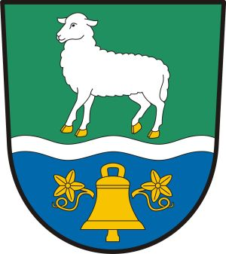
Obec Ovčáry
Obecní úřad Ovčáry
Ovčáry 41, PSČ 277 14 Dřísy, okres Mělník, tel.: 315 696 100

Ovčáry dne 21.8.2020
č.j.: 270/2020

Oznámení o záměru obce
vložení majetku do hospodaření

Obec OVČÁRY
v souladu ust. § 39 odst. 1) zákona č. 128/2000 Sb., o obcích, ve znění pozdějších předpisů,
zveřejňuje svůj záměr

vložit níže uvedený majetek do hospodaření dle §38 zákonač.250/2000Sb., o rozpočtových pravidlech územních rozpočtů:

tlaková kanalizace – stoky, kolaudační souhlas MěÚ/50029/2012 ze dne 12.12.2012
tlaková kanalizace – sběrné stoky, kolaudační souhlas Výst./381/2013 ze dne 26.7.2013

____________________
Josef Hromada
starosta obce

Vyvěšeno na úřední desce ObÚ Ovčáry: 22.8.2020
Současně zveřejněno na elektronické úřední desce.

Sejmuto: …………………..

